АКАДЕМИК Қ.СӘТБАЕВТЫҢ ТУҒАНЫНА - 125 ЖЫЛ
ҰЛЫТАУ - БАЯНАУЫЛ.
САПАРДАН КЕЙІНГІ ОЙЛАР

Биылғы жылдың 10 маусымында «Екі өңірге тел тұлға - Қаныш Сәтбаев» мәдени-этнографиялық экспедициясы Баянауылға жол тартқан еді. Ұлытау облысының белгілі тұлғалары, зиялы қауым өкілдері, өнер, мәдениет, спорт, журналистика саласының майталмандарынан құралған топ Қаныш Имантайұлының туған жеріне табан тіреп, құтты мекеннің топырағына аунап қайтты.
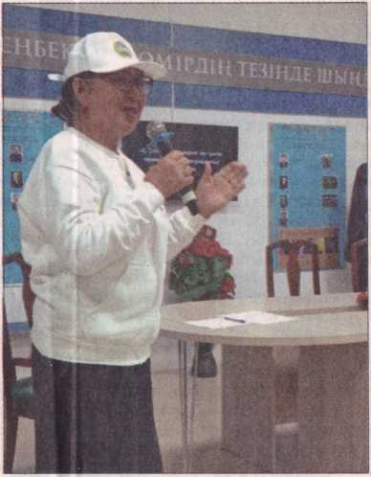
Мейрамгүл САЯЖАН. Суреттер автордікі.
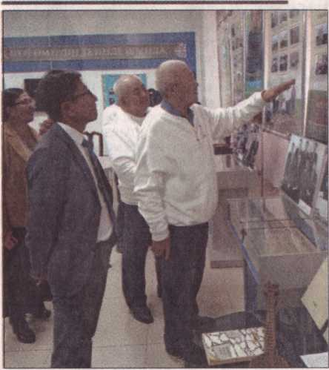
Біздің аймақтан жасақталған экспедиция құрамындағы өлкетанушы
-
«Ұлытау» телеарнасының
басшысы Базаркүл Үмбетова,
«Аймақ ақшамы» газетінің
директоры Абдолла Даста-
нов, Шынболат мұрасы-
ның шырақшысы атанған
Гүлсара Қоңырбайқызы
қаламыздағы мұражай-
да бас қосып, көрген-
білгенін ортаға салып, есті
естеліктермен бөлісті.
Ғалымның туған жерін-
дегі азаматтармен рухани
байланыс орнатып, пікір
алмасуды, тарихи-мәдени
және рухани мұраларды
насихаттап, өзара достық,
бауырластық байланысты
ту етуді, тарихи жәдігер-
лермен танысуды мақсат
тұтқан экспедицияның
басты бағдары деректі
фильм түсіру болатын.
Бұл мақсат орындалды.
«Екі өңірге тел тұлға»
деректі фильмі жуырда
көрерменге жол тартпақ.
- «Жақсының аты, ға-
лымның хаты өлмейді»
деген сөз Қаныш атамызға арна-

ірі қадамдарынан бастау алады. М.Төрегелдин атындағы Жезді та- у-кен және балқыту ісі тарихы мұра- жайының басшысы Зейпін апамыз Қарсақбайдағы ғалым мұражай- ынан орын алған әр экспонат тура- лы баяндағанда жүректі тебірентті. Қаныш атамыз жанымызда жүрген- дей сезіндік. Ол кісінің көзін көрген Нескен Мәлікқызы да тебіреніске толы әңгіме айтты. Өлкетанушылар тарапынан көп деректер жинақта- дық. Бұл сапар екі өңірдің арасын жалғаған көпір іспетті болды. Міне, осы дүниелердің барлығын фильмге арқау еттік,—дейді Б.Үмбетова.
Қаныш Сәтбаев атамыздың өмір жолы, қызметі, отбасы туралы сөз сап- таған Тоңболат Мұқанұлы академик- тің балалық шағы өткен Теңдік (Мұса Шорман) ауылына барғандығын, ол жерде мемориалдық музейдегі тұп- нұсқа жәдігерлермен танысқандығын жеткізді. Киесі мен иесі бар, табиғаты тамаша жердің әулиелері мен ғұла- малары туралы аңыздарға қанығып, тастар қалашығы мен ғажайыпқа толы өзен-көлдеріне таңдай қағып, тамсанған жерлестерімізді ел аға- лары қарсы алып, құрмет-қошемет
Ришат Әмреновтің азаматтығына, намыскерлігіне тәнті болдым. Ол кісі Мұса Шорман ауылына арнайы келіп, амандық-саулық сұрасты. Өзі Екібастұзда тұрады. Екі ара тоқсан шақырымдай. Дәм татырмағаным ұят болады деп ауылына қайтып кетіп, артынып-тартынып қайта келіп дастархан жайып, үлкендерге шапан жауып, қыздарға орамал сыйлап, жөн-жоралғысын жасады. Ақ көңіліне, жомарттығына, жанының тазалығына тәнті болдық. Сондай намысты және қарапайым адам екен,—дейді Абдол- ла Дастанов разылығын танытып.
Сол сапарда Сәтбаев қаласынан Қаныш Имантайұлына арналған мемориалдық кешен ашу туралы ұсыныс білдірген Тұрсынбек Мақы- шев ғалымның аты өшпеуі тиістігін жеткізді. «Келер ұрпақ ұмытпай, ұлықтап жүруі үшін де бұл музей ауадай қажет. Сондықтан осы жо- баны қолға алуымыз керек», ол.
Қасиетті Баянауылдың саф ауа- сын жұтып, мөлдір суын ішіп, жа- сыл нуын кешіп, сан тарихты ішіне бүккен маңғаз тауларына тамсанып, тұп-тұнық көлдеріне түсіп, сұлу та- биғатына көз қанықтырған ұлытау- лык экспедиция алты алашқа есіміның, ақын, жазушы Сұлтанмахмұт Торайғыровтың кесенесіне барып, құран бағыштауды да ұмытпады. Осылайша, төсінде талай тектілер туған құт ұядан қанаттанған Қаныш атамыздың бойындағы арқалы қаси- еттердің атамекен қасиеті, ата қо- ныс топырағының тартуы екендігін ұғынып, санаға сіңіріп қайтты.
Ұлытау — Баянауыл сапарынан кейін ортаға тасталған орамды ой- лардан осыны түйдік.

